Каждый день выходя на прогулку в разные периоды года, нас встречают наши верные друзья – птицы. Природа создала этих птиц устойчивыми к низким температурам, но голод может лишить их этого преимущества. Большинство птиц зимой погибают именно от бескормицы.
Цель акции: воспитание в детях доброты, приучение их заботиться о птицах, наблюдать за ними; изготовление кормушек детьми совместно с родителями и размещение их на территории детского сада, организация дежурств в «птичьей столовой».
С детьми были проведены мероприятия:
- беседа «Среда обитания птиц»;
- беседа «Зиновий –синичник»;
- рассматривание картинок, загадывание загадок о птицах, их внешнем виде,
повадках;
- разгадывание кроссворда;
- пальчиковая игра «Покормите птиц»;
- рассказывание экологической сказки «Белое пёрышко»;
- словесная игра «Летает – не летает»;
- беседа «Правила поведения в природе»;
- д/игра «Береги живое»;
- изготовление «рябиновых бус»;
- наблюдения на прогулке.
Входе акции было изготовлено и развешано 9 кормушек для птиц из различного материала (фанера, картонные коробки, дерево, пластиковые бутылки и др). И этот совместный труд отцов и детей, направленный на благодатную помощь братьям нашим меньшим на многие годы останется в сердце каждого ребёнка.
В помощь родителям была оформлена папка – раскладушка «Поможем птицам зимой». Дети и их родители приносят разнообразный корм для птиц: пшено, гречку, семена подсолнечника, семена тыквы, печенье, ну а крошки белого хлеба всегда под рукой. Главные гостьи нашей «птичьей столовой» это голуби, прилетают синицы и воробьи.
Время, проведённое на природе, стало для детей маленьким праздником; ребята кормили пернатых, рассказывали стихи и отгадывали загадки.

Д/И «Береги живое»

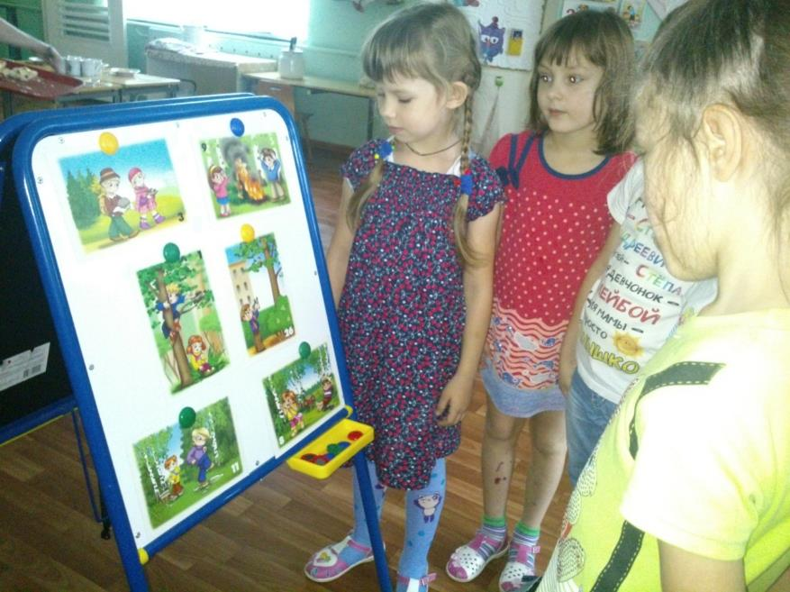
Разгадываем кроссворд
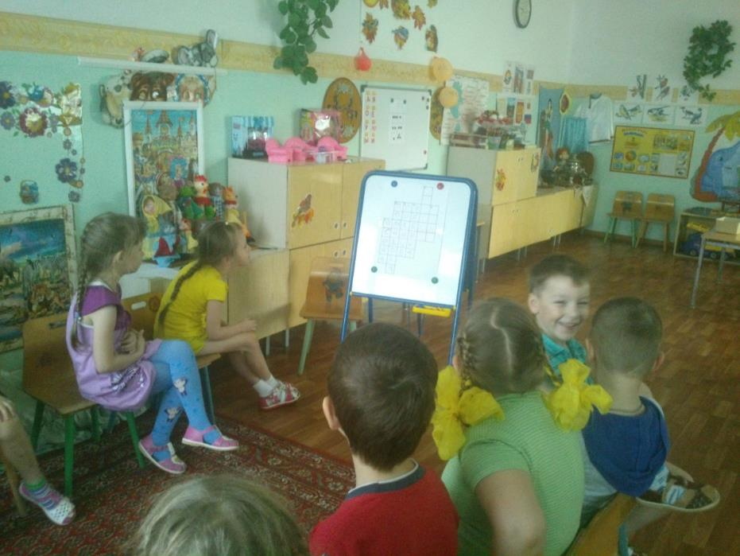

Беседа «Зиновий- Синичник»

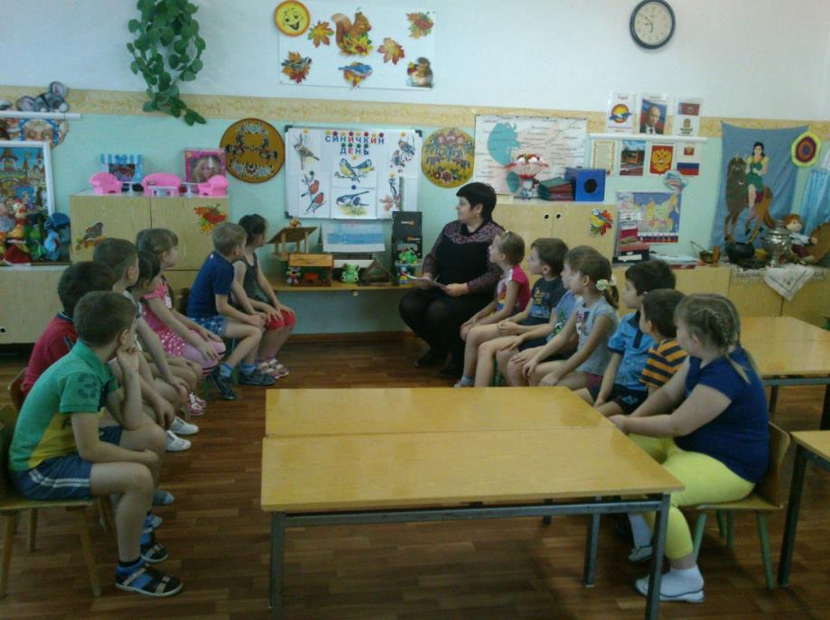

Вырастили травку для животных живого уголка
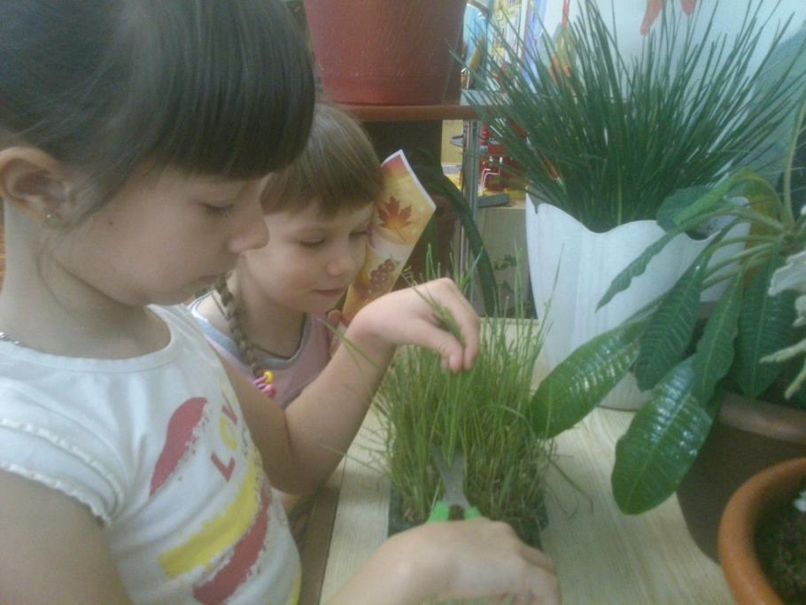

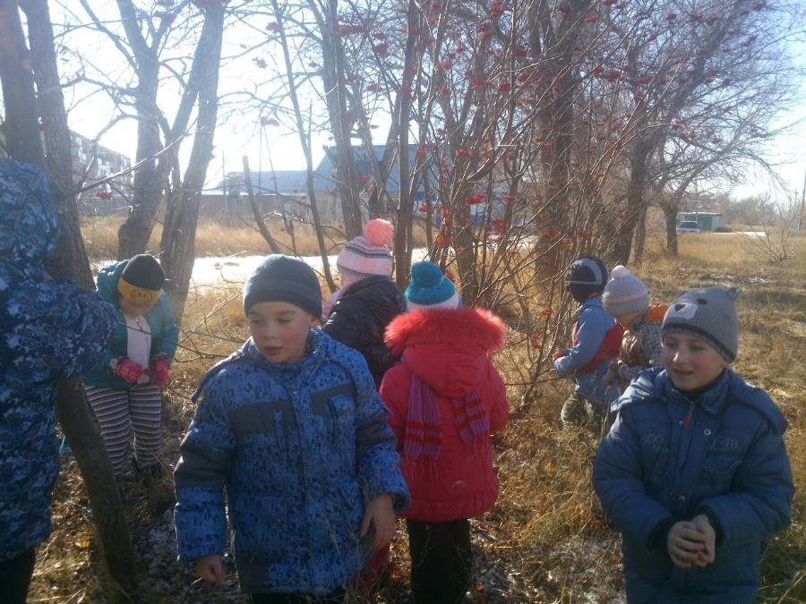

Собрали рябину и изготовили «рябиновые бусы»

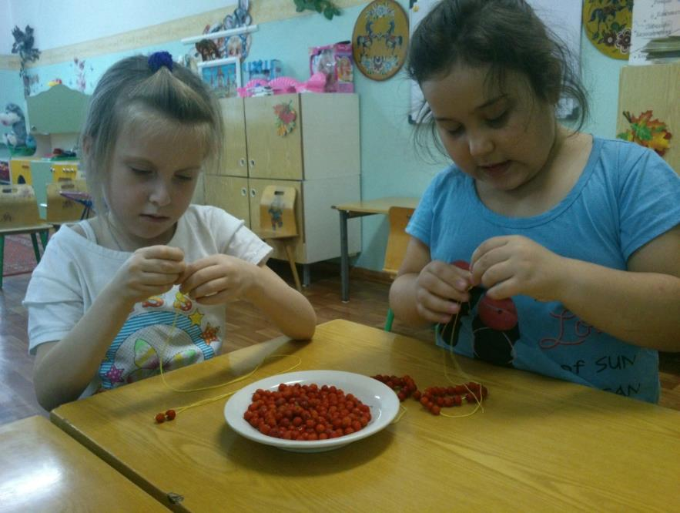

Папка –раскладушка «Поможем птицам зимой» в помощь родителям
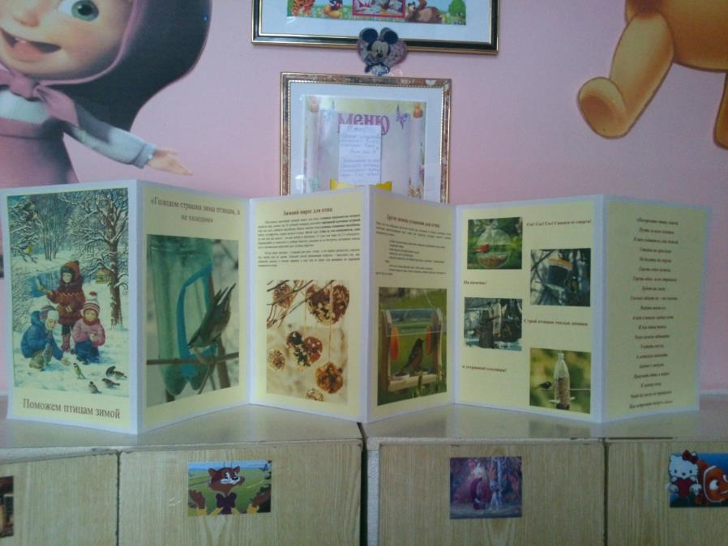

Развешиваем кормушки

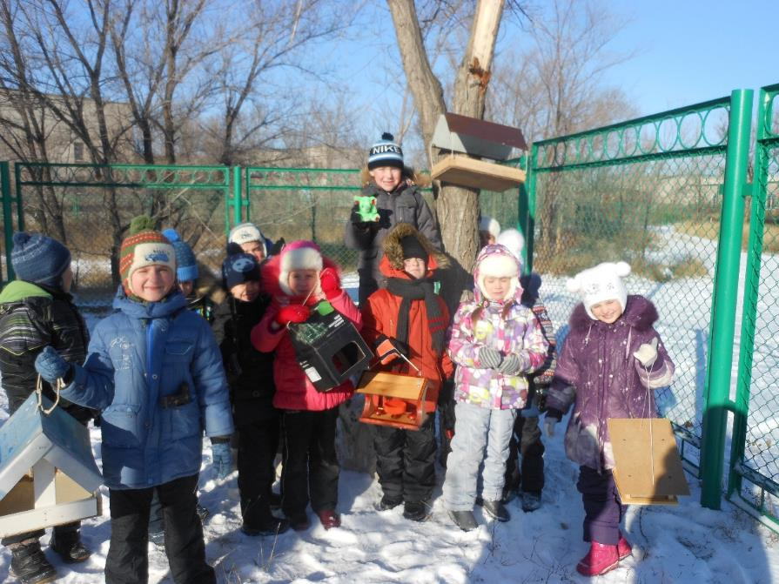

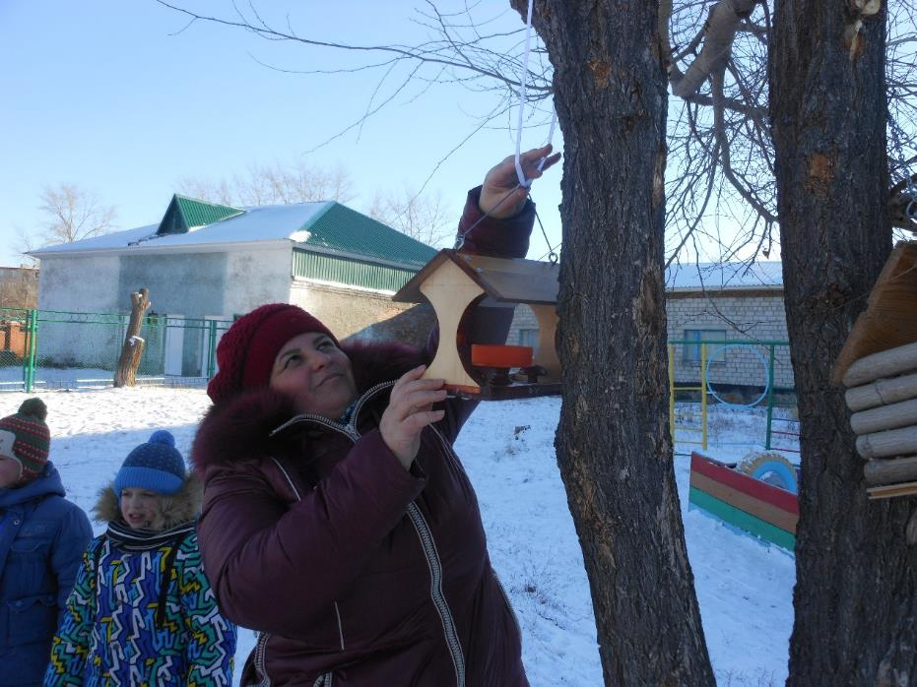

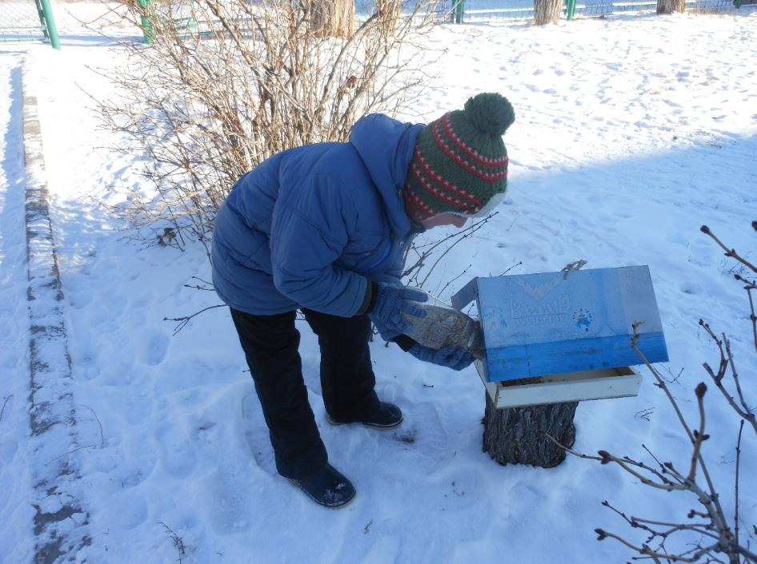

Развешиваем «рябиновые бусы»
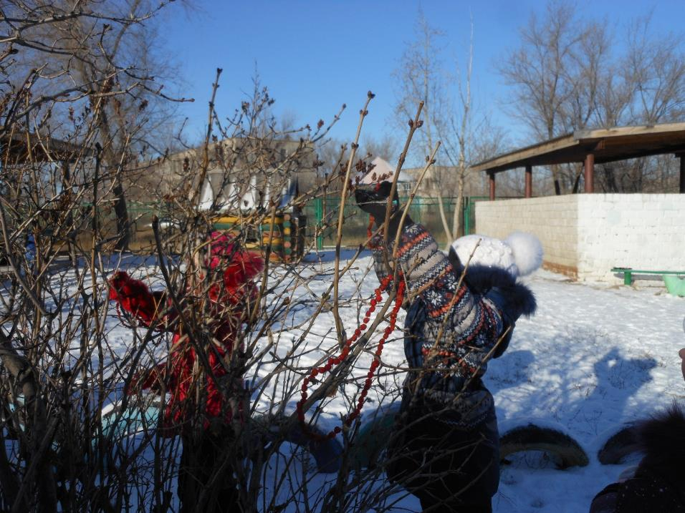
Первая гостья

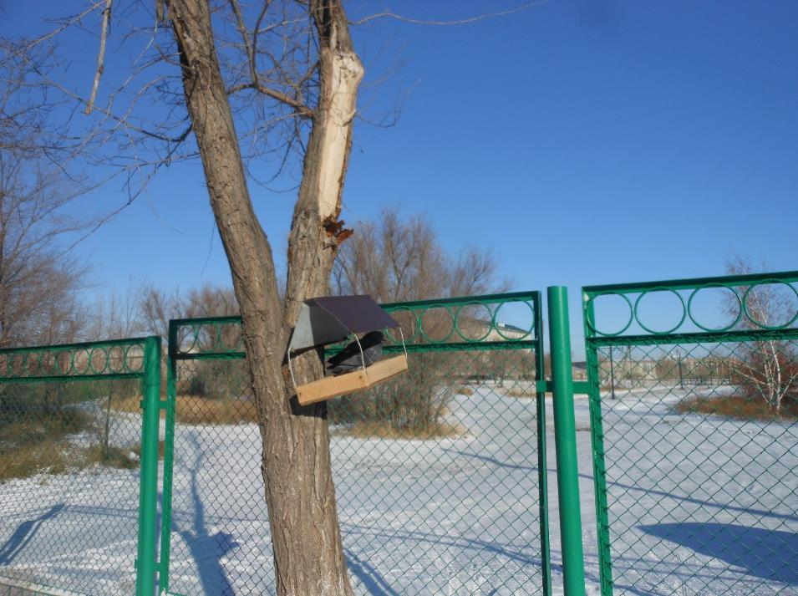

Наблюдаем
